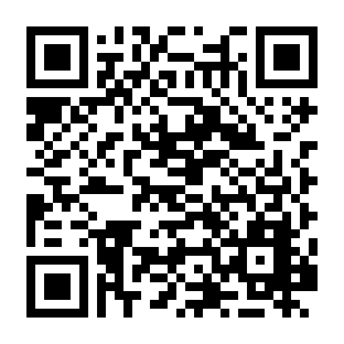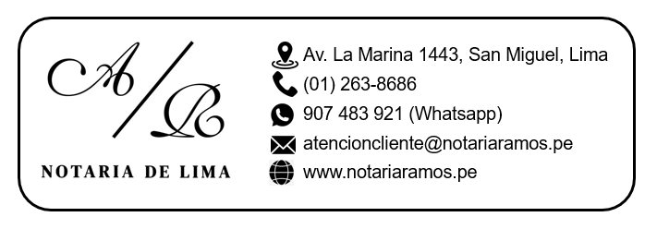

# CERTIFICACIÓN DE FIRMA MÁS NO DEL CONTENIDO

.

**CERTIFICO:** QUE LAS FIRMAS QUE ANTECEDEN CORRESPONDEN A: ============

DON BEN GALVEZ PEREZ IDENTIFICADO CON DOCUMENTO NACIONAL DE IDENTIDAD NÚMERO 41528596 ============
DON CARLOS MOONTERO JIMENEZ IDENTIFICADO CON DOCUMENTO NACIONAL DE IDENTIDAD NÚMERO 12345687 ============

SE CERTIFICA LA FIRMA, MÁS NO EL CONTENIDO, NI LA CONDICIÓN DE LOS OTORGANTES. EL NOTARIO NO SE RESPONSABILIZA POR EL CONTENIDO DE ESTE DOCUMENTO. FORMA PARTE INTEGRANTE DE LA PRESENTE CERTIFICACIÓN, EL RESULTADO DE LA VERIFICACIÓN BIOMÉTRICA OTORGADA POR RENIEC Y/O MIGRACIONES CON RELACIÓN A LOS OTORGANTES. ==========================

SAN MIGUEL, 16 DE ENERO DEL AÑO 2024.

Ruth Alessandra Ramos Rivas

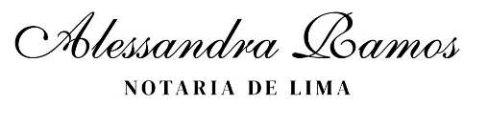



# CERTIFICACIÓN DE FIRMA MÁS NO DEL CONTENIDO

NO HABIENDO EXHIBIDO LOS ANTECEDENTES Y/O TÍTULOS QUE ORIGINAN EL PRESENTE DOCUMENTO, LAS PARTES DECLARAN CONOCERLOS Y RATIFICAN SU VOLUNTAD DE QUE SE CERTIFIQUEN SUS FIRMAS BAJO SU RESPONSABILIDAD. SE DEJA CONSTANCIA QUE NO SE HA EXHIBIDO MEDIO DE PAGO. =============

**CERTIFICO**: QUE LAS FIRMAS QUE ANTECEDEN CORRESPONDEN A: ============

**DON DOÑA WILFREDO ABANTO MATOS**, IDENTIFICADO CON DOCUMENTO NACIONAL DE IDENTIDAD NÚMERO **21431849**. ==============================

**JAVIER RODOMIRO FIGUEROA GONZALES**, IDENTIFICADO CON DOCUMENTO NACIONAL DE IDENTIDAD NÚMERO **41888028**. =============================

SE CERTIFICA LA FIRMA, MÁS NO EL CONTENIDO, NI LA CONDICIÓN DE LOS OTORGANTES. EL NOTARIO NO SE RESPONSABILIZA POR EL CONTENIDO DE ESTE DOCUMENTO. FORMA PARTE INTEGRANTE DE LA PRESENTE CERTIFICACIÓN, EL RESULTADO DE LA VERIFICACIÓN BIOMÉTRICA OTORGADA POR RENIEC Y/O MIGRACIONES CON RELACIÓN A LOS OTORGANTES. ==========================

SAN MIGUEL, 30 DE DICIEMBRE DEL AÑO 2023.





# CERTIFICACIÓN DE FIRMA MÁS NO DEL CONTENIDO

NO HABIENDO EXHIBIDO LOS ANTECEDENTES Y/O TÍTULOS QUE ORIGINAN EL PRESENTE DOCUMENTO, LAS PARTES DECLARAN CONOCERLOS Y RATIFICAN SU VOLUNTAD DE QUE SE CERTIFIQUEN SUS FIRMAS BAJO SU RESPONSABILIDAD. **CERTIFICO**: QUE LAS FIRMAS QUE ANTECEDEN CORRESPONDEN A: ============

**DON DOÑA WILFREDO ABANTO MATOS**, IDENTIFICADO CON DOCUMENTO NACIONAL DE IDENTIDAD NÚMERO **21431849**. ==============================

**JAVIER RODOMIRO FIGUEROA GONZALES**, IDENTIFICADO CON DOCUMENTO NACIONAL DE IDENTIDAD NÚMERO **41888028**. =============================

SE CERTIFICA LA FIRMA, MÁS NO EL CONTENIDO, NI LA CONDICIÓN DE LOS OTORGANTES. EL NOTARIO NO SE RESPONSABILIZA POR EL CONTENIDO DE ESTE DOCUMENTO. FORMA PARTE INTEGRANTE DE LA PRESENTE CERTIFICACIÓN, EL RESULTADO DE LA VERIFICACIÓN BIOMÉTRICA OTORGADA POR RENIEC Y/O MIGRACIONES CON RELACIÓN A LOS OTORGANTES. ==========================

A SOLICITUD DEL COMPARECIENTE SE DEJA CONSTANCIA QUE SE HA EXHIBIDO EL MEDIO DE PAGO QUE SE INSERTA A CONTINUACIÓN.======================

SAN MIGUEL, 30 DE DICIEMBRE DEL AÑO 2023.





# CERTIFICACIÓN DE FIRMA MÁS NO DEL CONTENIDO

.

**CERTIFICO:** QUE LAS FIRMAS QUE ANTECEDEN CORRESPONDEN A: ============

**DON WILFREDO ABANTO MATOS**, IDENTIFICADO CON DOCUMENTO NACIONAL DE IDENTIDAD NÚMERO **21431849**. ==========================================

**DON JAVIER RODOMIRO FIGUEROA GONZALES**, IDENTIFICADO CON DOCUMENTO NACIONAL DE IDENTIDAD NÚMERO **41888028**. =============================

SE CERTIFICA LA FIRMA, MÁS NO EL CONTENIDO, NI LA CONDICIÓN DE LOS OTORGANTES. EL NOTARIO NO SE RESPONSABILIZA POR EL CONTENIDO DE ESTE DOCUMENTO. FORMA PARTE INTEGRANTE DE LA PRESENTE CERTIFICACIÓN, EL RESULTADO DE LA VERIFICACIÓN BIOMÉTRICA OTORGADA POR RENIEC Y/O MIGRACIONES CON RELACIÓN A LOS OTORGANTES. ==========================

SAN MIGUEL, 30 DE DICIEMBRE DEL AÑO 2023.

Ruth Alessandra Ramos Rivas





# CERTIFICACIÓN DE FIRMA MÁS NO DEL CONTENIDO

NO HABIENDO EXHIBIDO LOS ANTECEDENTES Y/O TÍTULOS QUE ORIGINAN EL PRESENTE DOCUMENTO, LAS PARTES DECLARAN CONOCERLOS Y RATIFICAN SU VOLUNTAD DE QUE SE CERTIFIQUEN SUS FIRMAS BAJO SU RESPONSABILIDAD. SE DEJA CONSTANCIA QUE NO SE HA EXHIBIDO MEDIO DE PAGO. =============

**CERTIFICO**: QUE LAS FIRMAS QUE ANTECEDEN CORRESPONDEN A: ============

**DON DOÑA WILFREDO ABANTO MATOS**, IDENTIFICADO CON DOCUMENTO NACIONAL DE IDENTIDAD NÚMERO **21431849**. ==============================

**JAVIER RODOMIRO FIGUEROA GONZALES**, IDENTIFICADO CON DOCUMENTO NACIONAL DE IDENTIDAD NÚMERO **41888028**. =============================

SE CERTIFICA LA FIRMA, MÁS NO EL CONTENIDO, NI LA CONDICIÓN DE LOS OTORGANTES. EL NOTARIO NO SE RESPONSABILIZA POR EL CONTENIDO DE ESTE DOCUMENTO. FORMA PARTE INTEGRANTE DE LA PRESENTE CERTIFICACIÓN, EL RESULTADO DE LA VERIFICACIÓN BIOMÉTRICA OTORGADA POR RENIEC Y/O MIGRACIONES CON RELACIÓN A LOS OTORGANTES. ==========================

SAN MIGUEL, 30 DE DICIEMBRE DEL AÑO 2023.

